# http://900igr.net/up/datai/260948/0003-002-.jpg

# Аннотация к примерной основной образовательной программе дошкольного образования   «От рождения до школы» под.ред. Н.Е.Вераксы, Т.С.Комаровой, М.Е.Васильевой.

**Пояснительная записка.**

Примерная программа «От рождения до школы» (далее — Программа) разработана на основе Федерального государственного образовательного стандарта дошкольного образования (ФГОС ДО) и предназначена для использования в дошкольных образовательных организациях для форми­рования основных образовательных программ (ООП).

**Цели и задачи реализации Программы**

Ведущие цели Программы — создание благоприятных условий для полноценного проживания ребенком дошкольного детства, формирование основ базовой культуры личности, всестороннее развитие психических и физических качеств в соответствии с возрастными и индивидуальными особенностями, подготовка к жизни в современном обществе, формиро­вание предпосылок к учебной деятельности, обеспечение безопасности жизнедеятельности дошкольника.

Особое внимание в Программе уделяется развитию личности ребен­ка, сохранению и укреплению здоровья детей, а также воспитанию у до­школьников таких качеств, как патриотизм, активная жизненная позиция, творческий подход в решении различных жизненных ситуаций, уважение к традиционным ценностям.

Эти цели реализуются в процессе разнообразных видов детской де­ятельности: игровой, коммуникативной, трудовой, познавательно-иссле­довательской, продуктивной (изобразительная, конструктивная и др.), музыкальной, чтения

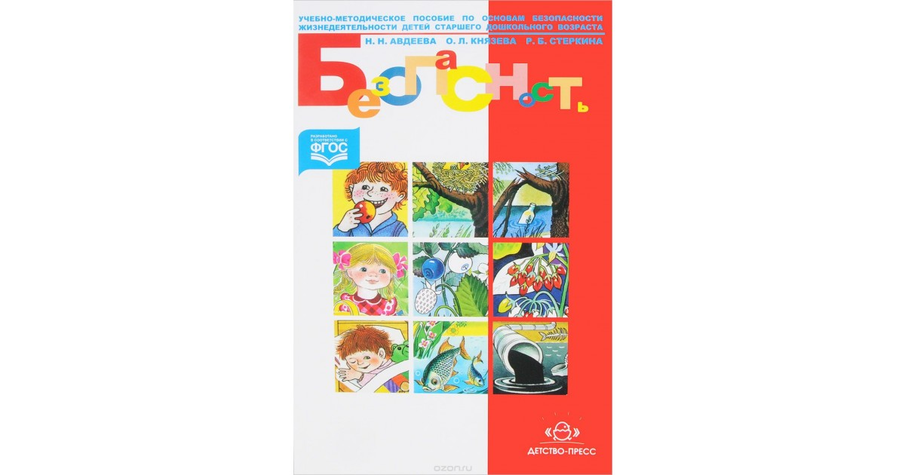

Аннотация к программе «Основы

безопасности детей дошкольного возраста»

(авторы: Р.Б. Стеркина, О.Л. Князева, Н.Н.Авдеева)

Программа содержит систему развивающих заданий, которые предполагают разные формы взаимодействия детей и взрослых (игры, тренинги, занятия, беседы) и направлены на формирование основ экологической культуры, ценностей здорового образа жизни, осторожного обращения с опасными предметами, безопасного поведения на улице.

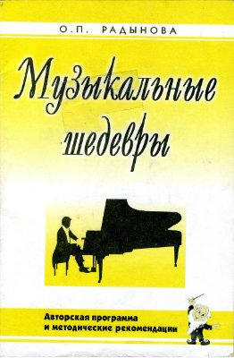

Аннотация

к программе музыкального развития детей О.П.Радыновой «Музыкальные шедевры»

Цель: Формирование основ музыкальной культуры детей дошкольного возраста

Задачи:

* Накапливать опыт восприятия произведений мировой музыкальной культуры разных эпох и стилей, а также расширять знания детей о народной музыки
* Вызывать проявления эмоциональной отзывчивости, развивать музыкальные способности, мышление (осознание эмоционального содержания музыки, музыкальной формы, жанра)
* Воспитывать эстетические чувства, тезаурус (сокровищницу впечатлений)
* Побуждать выражать свои музыкальные впечатления в исполнительской, творческой деятельности (в образном слове, рисунках, пластике, инсценировки

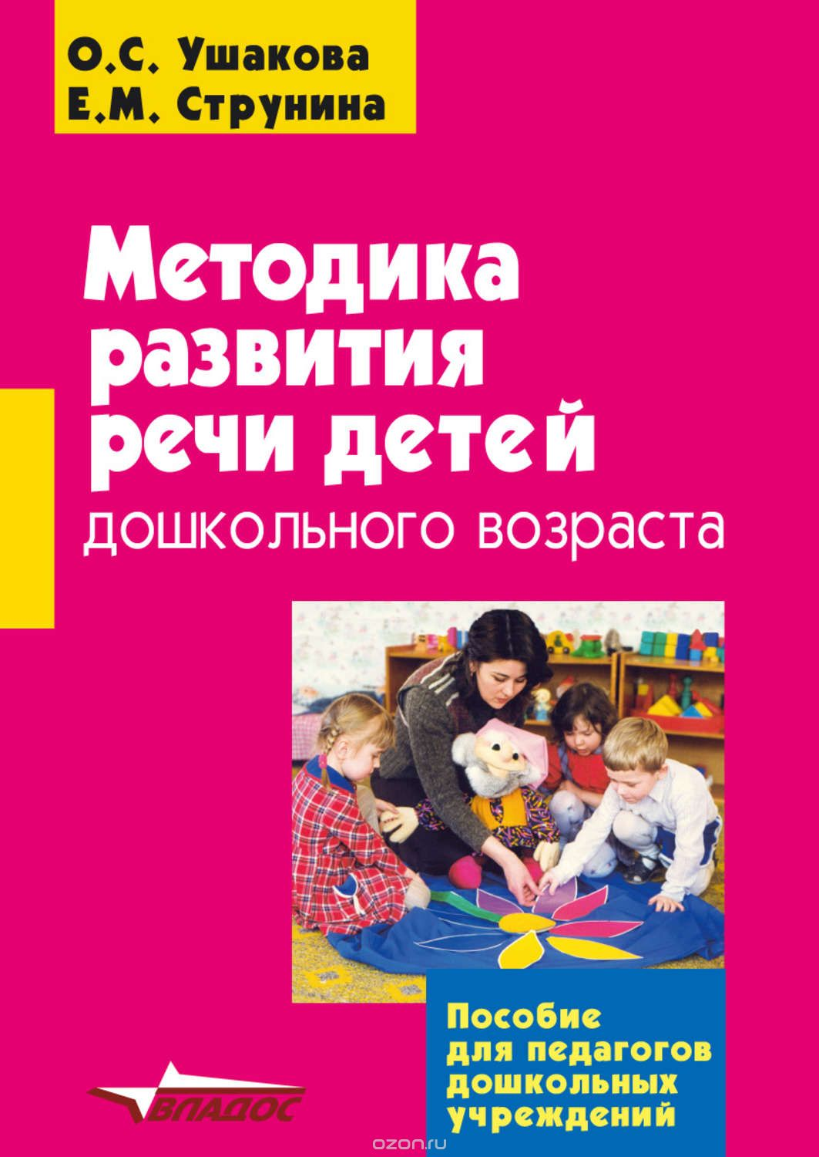

Методика Ушаковой по развитию речи несет определенную задачу. Поэтому, что бы решение проблемы было эффективным в первую очередь определяется причины речевого отставания. Основной задачей в развитии правильной постановке речи закладывается правильный подбор техники обучения, который направлен на следующие моменты:

* Пополнение словарного запаса и умение его правильно применять;
* Совершенствование и коррекция звуковой речи;
* Умения связано говорить и формулировать свои мысли;
* Обучение ребенка грамотной речи;
* Стимулировать малыша четко произносить звуки;
* Совершенствовать полученные знания.

Методика проводится в несколько этапов. В основу методики входят усвоение простейшего материала и техник, которые в последующем переходят в сложные занятия. Однако постепенное усложнение задач для малышей проходит незаметно. И уже после нескольких занятий можно увидеть положительные результаты.

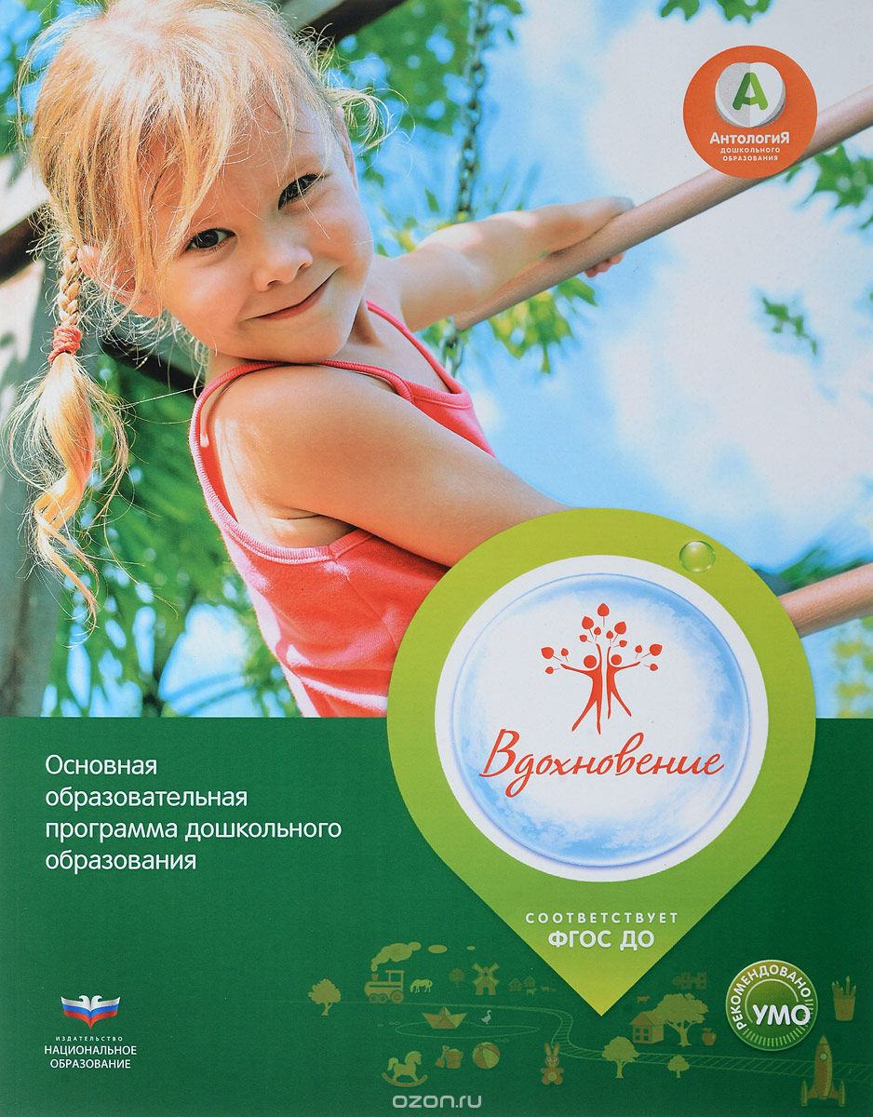

**Аннотация к основной общеобразовательной программы дошкольного образования**

**Под редакцией И.Е. Федосовой** **Руководитель авторского коллектива В.К. Загвоздкин**

Авторский коллектив программы: С.Н. Бондарева, А.И. Буренина, В.К. Загвоздкин, А.М. Лельчук, Л.В. Свирская, С.С.Славин, Т.Э. Тютюнникова, И.Е. Федосова.

"Программа «Вдохновение» — новая образовательная программа, разработанная коллективом авторов на основе новых стандартов с учетом современных психолого-педагогических исследований и вызовов реальной жизни.

Особенность программы — ориентация на новую социокультурную ситуацию развития детства, со всеми присущими современному раннему и дошкольному возрасту проблемами роста и развития. - 6 Авторы программы избрали принцип «золотой середины» в регламентации образовательной деятельности между слишком общими рамочными указаниями и избыточными пошаговыми описаниями образовательного процесса. Благодаря такому подходу, программа, с одной стороны, предоставляетпедагогам достаточно четкое руководство, с другой стороны, предоставляет широкий простор для творчества в педагогической деятельности.

Практические примеры и советы, которыми насыщена программа, — это «ярмарка идей», на которой педагоги смогут найти как готовые решения, так и основу для создания своих оригинальных решений образовательных задач.